**MANTENIMIENTO DE CAMARAS Y VALVULAS DE RED SECUNDARIA**

|  |
| --- |
| **DESCRIPCIÓN** |
| MANTENIMIENTO DE CAMARAS Y VÁLVULAS DE RED SECUNDARIA |

1. **CARACTERÍSTICAS DEL SERVICIO**

|  |
| --- |
| **DESCRIPCIÓN DEL SERVICIO** |
| El presente servicio de mantenimiento incluyen trabajos de obras civiles, provisión e instalación de tapas de válvulas y provisión e instalación de plaquetas de señalización de válvulas en red secundaria, de acuerdo a especificaciones, el servicio se realizará en etapas de acuerdo al siguiente detalle:   |  |  |  |  | | --- | --- | --- | --- | | **N°** | **DESCRIPCION** | **UNIDAD** | **CANTIDAD** | | 1 | MOVILIZACION DEL PERSONAL, MATERIAL Y EQUIPO | GLB | 1 | | 2 | CORTE Y ROTURA DE ACERAS DE HORMIGON O ASFALTO FLEXIBLE | PTO | 18 | | 3 | EXCAVACION DE ZANJA | PTO | 18 | | 4 | PROVISION E INSTALACION BASE DE FIJACION PARA VALVULA DE P.E. | PZA | 18 | | 5 | PROVISION E INSTALACION DE TUBO GUIA PVC DN 6" | PZA | 18 | | 6 | PROVISION TAPA DE CAMARA | PZA | 18 | | 7 | RELLENO Y COMPACTADO CON TIERRA CERNIDA | PTO | 18 | | 8 | RELLENO Y COMPACTADO CON TIERRA COMUN | PTO | 18 | | 9 | PROVISION E INSTALACIÓN DE PLAQUETA DE SEÑALIZACION DE VALVULA | PZA | 300 | | 10 | REPOSICION Y AFINADO DE ACERAS DE HORMIGON | PTO | 18 | | 11 | LIMPIEZA Y RETIRO DE ESCOMBROS | GLB | 1 | | 12 | DATA BOOK | GLB | 1 |   **1. MOVILIZACION DEL PERSONAL, MATERIAL Y EQUIPO**  **UNIDAD: (GLB)**  **DESCRIPCIÓN**  Este ítem comprende todos los trabajos iniciales y finales de: movilización de personal, material, equipos y herramientas desde la base de la empresa hacia la locación de la prestación del servicio para el inicio y ejecución de actividades de manera oportuna y en la fecha establecida por el Fiscal de Servicio a través de la orden de proceder. El Contratista deberá presentar al Fiscal de Servicio un plan de movilización que contemple la descripción de las rutas, horarios de viaje y cronograma de trabajo.  El Contratista será responsable de programar sus movilizaciones de acuerdo con el cronograma de trabajo e instrucciones del Fiscal de Servicio, previniendo que el personal, materiales y equipos se encuentre disponible en locación del servicio de acuerdo al cronograma y/o requerimientos propios del servicio. Los costos por movilizaciones adicionales, serán asumidos por el Contratista.  **MATERIALES HERRAMIENTAS Y EQUIPO**  El Contratista suministrará todos los materiales, herramientas, equipos y personal necesarios (vehículos, combustible, aceites, etc.) para la ejecución de los trabajos señalados.  **2. CORTE Y ROTURA DE ACERAS DE HORMIGON O ASFALTO FLEXIBLE**  **UNIDAD: (PTO)**  **DESCRIPCIÓN**  Este ítem se refiere a los trabajos necesarios para descubrir el terreno del material que lo recubre (aceras de hormigón o asfalto flexible) y de esta manera se tengan condiciones adecuadas para la excavación de zanja, de acuerdo con los planos de construcción y/o instrucciones del Fiscal de Servicio. Previo al corte, rotura y remoción del material el CONTRATISTA deberá hacer un reporte fotográfico a detalle con el fin de tener un antes y un después del área a ser intervenida, dicho reporte fotográfico será presentado en medio digital y aprobado por el Fiscal de Servicio.  El área de trabajo debe estar perfectamente señalizada incluyendo a las vías alternas de ser el caso, a fin de evitar que peatones y otros obreros se acerquen mientras se ejecute el trabajo.  El corte será realizado de acuerdo a las dimensiones establecidas en los planos, especificaciones técnicas y en coordinación con el Fiscal de Servicio. Al utilizar la cortadora mecánica, amoladora y/o martillo eléctrico, el operador deberá necesariamente usar guantes protectores de cuero, zapatos con punta de acero, lentes de seguridad y mascarillas auto filtrante para partículas, se deberá humedecer el área constantemente con el fin de evitar que el polvo afecte a los transeúntes, vecinos y demás trabajadores.  Los daños y desperfectos ocasionados directa o indirectamente durante la ejecución de los trabajos, deberán ser reparados, dejándolos igual o mejor a las condiciones originales, a costo de la empresa contratista.  El CONTRATISTA deberá retirar los escombros existentes en el terreno, inmediatamente concluidos los trabajos de corte. Los escombros deberán ser retirados del lugar de trabajo en el día y dispuestos en los botaderos autorizados por el ente municipal, teniendo el debido cuidado con el medio ambiente.  **MATERIALES HERRAMIENTAS Y EQUIPO**  El contratista suministrará todos los materiales, herramientas, equipos apropiados (cortadora mecánica y/o amoladora, martillo eléctrico, herramientas menores) y personal con el equipo de protección correspondiente (zapatos con punta de acero, lentes de seguridad y mascarillas auto filtrantes para partículas), para la ejecución de los trabajos señalados. El contratista deberá proveer y mantener en obra todo el equipo ofertado en su propuesta para la ejecución de este Ítem, los mismos deberán estar operables durante toda la ejecución del servicio para evitar retrasos en el cronograma.  **3. EXCAVACION DE ZANJA**  **UNIDAD: (PTO)**  **DESCRIPCIÓN**  Comprende todos los trabajos de excavación de zanja para la instalación de la base de fijación de las válvulas a las profundidades establecidas en los planos correspondientes y/o instrucciones emitidas por el Fiscal de Servicio.  Para la ejecución de los trabajos de excavación de zanja, el contratista deberá notificar al Fiscal de Servicio con 48 horas de anticipación el inicio de cualquier excavación, a objeto de que éste autorice los trabajos, posteriormente se efectuarán a cielo abierto y de acuerdo con los alineamientos, pendientes y cotas indicadas en los planos del proyecto. Las dimensiones de la excavación, serán: 1,00 m de profundidad; 0,60 m de ancho; 1,00 m de largo.  Las excavaciones se efectuarán manualmente, tomando las medidas necesarias para evitar que sus trabajos ocasionen daños a las redes secundarias de gas natural y sus accesorios, cuidando así se interrumpa cualquier servicio existente (agua potable, alcantarillado, energía eléctrica, teléfono, etc.) En caso de daño a los mismos el CONTRATISTA se hará responsable y a su costo realizara la reparación con personal calificado y/o cancelación por los daños resultantes, durante las excavaciones, incluyendo daños a las fundaciones, estructuras existentes en la zona, u otros en forma inmediata y a satisfacción del Fiscal de Servicio y el afectado, siempre y cuando estas no dañen otros servicios. No se reconocerá pago adicional por otros materiales que se encuentren durante la excavación, por lo que el contratista deberá prever estos gastos en la propuesta a presentar. El material extraído será apilado a un lado de la zanja, quedando el otro lado libre para la manipulación de otros materiales.  El contratista será responsable por la señalización que debe estar colocada a diario y permanente en la obra. En caso de excavarse por debajo del límite inferior especificado en los planos o indicados por el Fiscal de Servicio, el Contratista rellenará el exceso a su cuenta y riesgo. Si fuese necesario el CONTRATISTA deberá contar con el personal, equipo y herramientas necesarias para la ejecución de trabajos en horario nocturno, la autorización para la ejecución de trabajos en estos horarios, previa autorización del Fiscal de Servicio, una vez verificada de la existencia de los medios necesarios para la ejecución.  Todos los materiales provenientes de excavaciones deben ser colocados hacia un lado de la zanja dejando un espacio libre de 20 centímetros, sin obstaculizar el trabajo y permitir el libre acceso a todas las partes de la zanja. Dichos materiales deben estar apilados y señalizados con cintas de precaución.  **MATERIALES HERRAMIENTAS Y EQUIPO**  El CONTRATISTA proporcionará todos los materiales, herramientas y equipos necesarios (palas, picotas, barretas, carretillas, etc.) para la ejecución de los trabajos, los mismos deberán ser aprobados por el Fiscal de Servicio al Inicio de la actividad.  **4. PROVISION E INSTALACION BASE DE FIJACION PARA VALVULA DE P.E.**  **UNIDAD: (PZA)**  **DESCRIPCIÓN**  Este ítem comprende los trabajos necesarios para la construcción de la base de fijación para la válvula de HDPE, de acuerdo a la tipología, dimensiones y materiales indicados por el Fiscal de Servicio, incluyendo los trabajos de relleno, preparación, vaciado de hormigones, trabajos de albañilería, confección de asientos de las válvulas y otros; de tal manera proteger el material PE contra cargas excesivas torsionales o de corte cuando sea accionada y de cualquier otro esfuerzo secundario que podría ser ejercido a través de la válvula o de su recinto.  Los trabajos de obras civiles para fijación de válvula HDPE serán elaborados con hormigón armado, capaz de soportar las torsiones y desplazamientos que se realicen al efectuar la apertura o cierre de la válvula. La base tendrá forma rectangular, con dos soportes en el lugar donde será realizado la fijación de la tubería y el asentamiento de la válvula. El tamaño de la base de sujeción varía de acuerdo al diámetro de la válvula, (Ver Sección Gráficos).  La campana para la válvula deberá ser fijada a la acera con un vaciado hasta la profundidad de 40 cm de manera que esta quede perpendicular al eje de la válvula, estable e inamovible. Ver Sección Gráficos). La campana para la válvula deberá ser fijada a la vereda con un vaciado alrededor de esta, hasta la profundidad que tenga la campana de manera que esta quede perpendicular al eje de la válvula, estable e inamovible.  El material aislante de PVC, las abrazaderas de sujeción y los espárragos para la sujeción de la tubería y el tubo guía serán provistos por el CONTRATISTA. Antes de ejecutar el siguiente Ítem el contratista deberá mostrar al Fiscal de Servicio el estado de la Válvula para que este en coordinación con el personal de la Unidad Distrital de Operación y Mantenimiento realicen el control de fugas, a la válvula en cuestión, el Contratista cooperará en los trabajos requeridos para la ejecución del ítem y las instrucciones emitidas por el Fiscal de Servicio. La empresa Contratista debe mantener el registro fotográfico de la inspección de fugas a cada una de las válvulas.  **MATERIALES HERRAMIENTAS Y EQUIPO.**  El CONTRATISTA proporcionará todos los materiales, herramientas y equipos necesarios (Material aislante de PVC, abrazaderas y espárragos de sujeción, tubo guía, etc.), para la ejecución de los trabajos, los mismos que deberán ser aprobados por el Fiscal de Servicio al inicio de la actividad. La campana para la válvula será provista por el CONTRATISTA.  **5. PROVISIÓN E INSTALACIÓN TUBO GUIA PVC DN 6”**  **UNIDAD: (PZA)**  **DESCRIPCIÓN**  Este ítem comprende todos los trabajos de provisión e instalación tubo guía de PVC SCH 40 de DN 6” con longitud aproximada de 100 cm o instrucciones emitidas por el Fiscal de Servicio. Este ítem se refiere al cambio de tubos guía de DN 4" por tubos guía PVC de DN 6" SCH 40 de 100 cm de altura aproximadamente, instalación de neopreno en 2 mm de espesor en la base de la funda para evitar daños a la válvula y que asegure la fijación del tubo guía perpendicular a la válvula de P.E. y a la superficie de reposición de acera. (Ver Sección Gráficos). En la instalación del tubo guía debe ser de forma perpendicular a la tubería de red secundaria, de manera que permita una adecuada operación de la válvula de red secundaria.  **MATERIALES HERRAMIENTAS Y EQUIPO**  El CONTRATISTA suministrará todos los materiales, herramientas, equipos apropiados (tubo de PVC y herramientas menores) para la ejecución de los trabajos señalados.  **6. PROVISIÓN TAPA DE CÁMARA**  **UNIDAD: (PZA)**  **DESCRIPCIÓN**  Este ítem se refiere a la provisión de tapas de aluminio con logo Y.P.F.B. GAS para tubos guías de DN 6", con marco para un correcto anclado al hormigón por encima de las fundas de 6" (Ver Sección Gráficos), el contratista deberá presentar una muestra en escala real 1:1 en el material que estime conveniente, para recibir la aprobación del Fiscal de Servicio. Para garantizar la hermeticidad, entre la tapa y el marco se debe tener una junta plana de neopreno. El material de las tapas será (Hierro fundido, Aluminio o Acero) con logo Y.P.F.B. GAS para tubos guías de DN 6", con marco para un correcto anclado al hormigón por encima de las fundas de 6". Para que se tenga hermeticidad, entre la tapa y el marco se debe tener una junta plana de neopreno.  **MATERIALES HERRAMIENTAS Y EQUIPO**  El CONTRATISTA suministrará todos los materiales, herramientas, equipos apropiados (tapa de cámara de válvula) para la ejecución de los trabajos señalados.  **7. RELLENO Y COMPACTADO CON TIERRA CERNIDA**  **UNIDAD: (PTO)**  **DESCRIPCIÓN**  Este ítem comprende todos los trabajos de relleno y compactado que deberán realizarse después de haber sido aprobado en forma escrita por el Fiscal de Servicio la provisión de e instalación de tubo guía, según se especifique en los planos, las cantidades establecidas en la propuesta y/o instrucciones del Fiscal de Servicio.  El relleno y compactado de material, se realizara en dos capas de material. La primera capa será material fino (tierra cernida) que servirá de asiento para el confinamiento de la válvula de P.E. y la base de fijación de la válvula, el espesor de la cama será de 20 cm, la cual será nivelada y asentada, la segunda capa será la de protección de tubería con un espesor de 20 cm en aceras y 25 cm en calzadas, se coloca después de la fijación del tubo guía, las mismas que serán debidamente asentadas con apisonadores manuales, el control de compactación será realizado por el Fiscal de Servicio. Para la verificación de espesores se utilizara una varilla de medición.  El relleno de cada uno de los puntos de base de fijación de válvulas se realizará previa autorización del Fiscal de Servicio, dejando constancia escrita en el Libro de Órdenes, después de haber comprobado el correcto posicionamiento del tubo guía. Además deberá quedar verificado que la base de fijación de hormigón armado para la válvula y la válvula de P.E. estén apoyadas uniformemente en el lecho y asiento respectivamente. En caso de ser necesaria el uso de agua para la compactación del suelo, la operación deberá ser previamente autorizada por la Fiscalización del Servicio.  La limpieza y retiro de todos los escombros incluyendo rocas de gran tamaño, equipos y materiales en exceso o rechazados, que serán llevados a sitios autorizados, y se debe restaurar todas las construcciones, hasta dejarlas en condiciones mejores a las iniciales, cualquier observación de las autoridades municipales, implicará que el CONTRATISTA resolverá los problemas y asumirá el costo.  **MATERIALES HERRAMIENTAS Y EQUIPO**  El CONTRATISTA proporcionará todos los materiales, herramientas y equipos necesarios (compactadora mecánica, etc.) para la ejecución de los trabajos, los mismos deberán ser aprobados por el Fiscal de Servicio al Inicio de la actividad. El material de relleno será el mismo material extraído, salvo que este no sea el adecuado, el CONTRATISTA propondrá al Fiscal de Servicio el cambio del mismo, el cual deberá aprobarlo por escrito antes de su colocación. Si en ciertos sectores del proyecto el material de relleno provisto de la misma excavación presenta partículas (piedras y/o grumos) iguales o mayores a los 10 mm de diámetro, el material deberá ser cernido, en zarandas con una abertura máxima de malla de 3/8 de pulgada, de acuerdo a los correspondientes espesores que Instruya el Fiscal del Servicio (Cama de Apoyo de la Tubería como Capa de Protección); sin ningún costo adicional. No se permitirá la utilización de suelos con excesivo contenido de humedad, considerándose como tales, aquéllos que igualen o sobrepasen el límite plástico del suelo.  **8. RELLENO Y COMPACTADO CON TIERRA COMUN**  **UNIDAD: (PTO)**  **DESCRIPCIÓN**  Este ítem comprende los trabajos de relleno y compactado en las zanjas de excavaciones ejecutadas después de haber realizado el mantenimiento de cámaras y válvulas de red secundaria, de acuerdo a instrucciones del Fiscal de Servicio. Esta actividad se iniciará una vez concluidos y aceptados los trabajos de mantenimiento de cámaras y válvulas de red secundaria y la tapada con tierra cernida. Específicamente se refiere al empleo de tierra común o seleccionada, echada por capas, cada una debidamente compactada.  Los trabajos de relleno y compactado de zanja serán autorizados cuando la zanja esté libre de cualquier escombros o elementos que a futuro pudieran dañar la válvula, tubo guía y otros elementos empleados para la fijación de la misma. Se aplica después de la tapada con tierra cernida, se coloca material de relleno (tierra común), en una altura de 55 centímetros en aceras y 65 centímetros en calzada.  El material de relleno deberá colocarse en capas no mayores a 20 cm., con un contenido óptimo de humedad, procediéndose al compactado. A requerimiento del Fiscal de Servicio, se efectuarán pruebas de densidad y/o calicatas en sitio, corriendo por cuenta del CONTRATISTA los gastos que demanden estas pruebas. Asimismo, en caso de no satisfacer el grado de compactación requerido en los puntos trabajados, el CONTRATISTA deberá repetir el trabajo por su cuenta y riesgo. La cinta de señalización debe ser ubicada 30 cm antes del nivel superior de la zanja indicando la palabra "PRECAUCIÓN YPFB LÍNEA DE GAS", esta cinta de señalización para la zanja será otorgada por YPFB.  Todas las áreas comprendidas en el trabajo deberán nivelarse en forma uniforme. La superficie final deberá entregarse libre de irregularidades. En todo momento los bordes de la zanja deberán tener un espacio libre de 20 cm; para evitar que el material excavado u otros elementos perjudiciales caigan a la zanja.  Tan pronto como se haya culminado con el relleno y compactado, el CONTRATISTA una vez finalizada esta actividad deberá proceder al:   * Retiro de todos los escombros y materiales en exceso o rechazados. * Restauración de la configuración original del terreno, después de la compactación mediante la reposición de aceras, calzadas, vías de circulación pública y privada. * Limpieza y retiro de todos los escombros incluyendo rocas de gran tamaño, que serán llevados a sitios autorizados. * Restaurar todas las construcciones, hasta dejarlas en condiciones mejores a las iniciales, cualquier observación de las autoridades municipales, implicará que el CONTRATISTA resolverá los problemas y asumirá el costo. * Excepto cuando se estableciera lo contrario, deben ser eliminados o removidos todos los accesos, puentes (ramplas), alcantarillas, geotextiles, maderas y otras instalaciones provisionales (eventuales que surgen durante la construcción de la obra), utilizadas en los trabajos.   **MATERIALES HERRAMIENTAS Y EQUIPO**  El CONTRATISTA proporcionará todos los materiales, herramientas y equipos necesarios (compactadora mecánicas y/o manuales, etc. En cantidades suficioentes) para la ejecución de los trabajos, los mismos deberán ser aprobados por el Fiscal de Servicio al Inicio de la actividad. El material de relleno, será provisto de la misma excavación. El material de relleno a emplearse será preferentemente el mismo suelo extraído de la excavación, libre de pedrones y material orgánico. En caso de que no se pueda utilizar dicho material de la excavación el CONTRATISTA proporcionara el material necesario autorizado por el Fiscal de Servicio sin costo adicional.  No se permitirá la utilización de suelos con excesivo contenido de humedad, considerándose como tales, aquéllos que igualen o sobrepasen el límite plástico del suelo. Igualmente se prohíbe el empleo de suelos con piedras mayores a 8 cm. de diámetro.  **9. PROVISION E INSTALACION DE PLAQUETA DE SEÑALIZACION DE VÁLVULA**  **UNIDAD: (PZA)**  **DESCRIPCIÓN**  La ejecución de este ítem se realiza en dos etapas:  **Etapa1. Provisión de plaquetas:**  La construcción de la plaqueta se realizará en material de (aluminio, hierro fundido o Acero) con logo “YPFB – GAS, VÁLVULA DN XXX”, pintada con pintura reflectiva de acuerdo al diámetro de la tubería, y colores establecidos por YPFB, antes de la provisión de la plaqueta de señalización el Contratista deberá proporcionar la muestra de la misma en escala real 1:1 (debe incluir el diámetro de la tubería de red secundaria), en el material que estime conveniente, la aprobación de la muestra se hará por escrito en el libro de órdenes, por el Fiscal de Servicio. (Ver Sección Gráficos).  **Etapa 2. Instalación de plaquetas:**  Este ítem Comprende todos los trabajos para el empotramiento de las plaquetas de señalización en el muro de la pared más cercano a la válvula de acuerdo a la tipología, dimensiones y materiales indicados, en caso de un muro de vivienda particular, la empresa contratista solicitara autorización al propietario para la instalación de la misma (autorización escrita con la firma de usuario, personal del Contratista, Fiscal de Servicio). En caso de no conseguir la autorización, se realizara la instalación sobre un bloque de concreto construido por el Contratista, de acuerdo a la instrucción del Fiscal de Servicio.  La plaqueta se instalará de tal manera que la superficie de la placa quede nivelada con el muro de pared, la profundidad de entierro de las plaquetas debe ser de 5 cm ahogada en una mezcla de hormigón capaz de soportar desplazamiento y torsiones que se realicen por esfuerzos externos, luego se recubrirá con una segunda capa de 1 cm. con mortero de cemento de una dosificación 1:3 para el afinado. Además, deberá tener en sus bordes juntas de dilatación, previniendo así rajaduras posteriores  El contratista podrá mostrar su habilidad en la instalación de plaquetas, previniendo así la garantía de su trabajo. La empresa contratista bajo instrucción del Fiscal de Servicio procederá la instalación de las placas en los lugares especificados por la Fiscalización.  **MATERIALES HERRAMIENTAS Y EQUIPO**  Las plaquetas serán provistas por El CONTRATISTA, de acuerdo a las especificaciones requeridas. EL CONTRATISTA es quien suministrará todo el material necesario, personal y otros elementos necesarios para la ejecución de este ítem. Además que El contratista suministrará todos los materiales, herramientas, equipos apropiados (cemento, arena y herramientas menores) para la ejecución de los trabajos señalados.  **10. REPOSICIÓN Y AFINADO DE ACERAS DE HORMIGON**  **UNIDAD: (PTO)**  **DESCRIPCIÓN**  Este ítem comprende todos los trabajos necesarios para el vaciado de una carpeta de hormigón y la fijación de la tapa de cámara de válvula de la red secundaria en sitios intervenidos, de acuerdo a los planos correspondientes y/o instrucciones emitidas por el Fiscal de Servicio.  Una vez que el terreno esté debidamente compactado, con soladura de piedra y con el nivel de piso terminado de acuerdo a las pendientes respectivas; se procederá a realizar el vaciado de una carpeta de 5 cm de espesor de hormigón, el cual deberá ejecutarse de acuerdo a las indicaciones del Fiscal de Servicio. En caso que no se encuentre soladura de piedra, al momento del corte y rotura de aceras de hormigón y/o asfalto flexible, el contratista deberá proveer la piedra manzana sin costo adicional.  Sobre el empedrado así ejecutado y perfectamente limpio de tierra y otras impurezas, se vaciará una capa de 4 cm de hormigón con una dosificación 1:2:3 considerada sobre el nivel del empedrado, el vaciado deberá ejecutarse de acuerdo a las indicaciones del Fiscal de Servicio. Luego se recubrirá con una segunda capa de 1 cm con mortero de cemento de una dosificación 1:3.  La mezcla de hormigón deberá tener una dosificación de 1:2:3. El hormigón de reposición deberá tener una resistencia característica de 210 Kgr/cm² a los 28 días de acuerdo a la Norma Boliviana del Hormigón Armado CBH-87. La toma de probetas se realizará cada vez que lo exija el Fiscal de Servicio.  En los extremos del vaciado de la zanja se realizarán juntas de dilatación a ambos lados del ancho de la zanja debiendo utilizar chanchos de acuerdo a especificaciones, las líneas de dilatación transversales deberán seguir las ya existentes, en caso de no contar con estas líneas, se determinaran con los espaciamientos adecuados para las mismas con el Fiscal de servicio.  La tapa de válvula será fijada a la vereda con el vaciado de hormigón, de manera que quede perpendicular al eje de la válvula, estable y fija. Finalmente el hormigón se cubrirá con una capa de enlucido para un mejor acabado, (Ver Sección Gráficos).  **MATERIALES, HERRAMIENTAS Y EQUIPOS**  El contratista suministrará todos los materiales, herramientas, equipos apropiados (cemento portland IP 30, arena limpia y grava no mayor a ½”, palas, picotas, mezclador de concreto y herramientas menores) para la ejecución de los trabajos señalados.  **11. LIMPIEZA Y RETIRO DE ESCOMBROS**  **UNIDAD: (GLB)**  **DESCRIPCIÓN**  Este ítem se refiere al carguío, retiro y traslado de todos los escombros resultantes del sitio del servicio. El servicio será entregado completamente libre de materiales excedentes y de residuos. La limpieza se la deberá hacer permanentemente con la finalidad de mantener el área intervenida limpia y transitable.  Una vez concluidos los trabajos se recogerán todos los excedentes de materiales, escombros, basuras, herramientas, equipo, piedras, etc., se realizará un barrido del polvo remanente. Se transportarán fuera del sitio de servicio y del área de trabajo todos los materiales señalados hasta los lugares o botaderos establecidos para el efecto por las autoridades municipales locales y a entera satisfacción del Fiscal de Servicio. El contratista deberá cumplir con los componentes de desmovilización y limpieza Final, donde el Fiscal de Servicio constatará que no haya residuos provenientes de equipo o material orgánico que puedan causar efectos nocivos en los habitantes del sitio del servicio.  **MATERIALES, HERRAMIENTAS Y EQUIPOS**  El CONTRATISTA proporcionará todos los materiales, herramientas y equipos necesarios (Carretillas, camionetas, etc.) Para la ejecución de los trabajos, los mismos deberán ser aprobados por el Fiscal de Servicio al inicio de la actividad.  **12. DATA BOOK**  **UNIDAD: (GLB)**  **DESCRIPCIÓN**  Este ítem corresponde al documento que contiene la información técnica del servicio (informe de los trabajos realizados), registros de pruebas, planos de As-Built de las cámaras y válvulas que fueron intervenidas y otros que se mencionan en la forma de ejecución. Al finalizar el servicio el Contratista deberá entregar a YPFB, en carpeta (Data Book), un informe original impreso y digital (formato editable), con dos copias. Detallando los trabajos realizados. El informe debe contener como mínimo:  Documentos Administrativos   * Nota de Adjudicación (Fotocopia). * Contrato (Fotocopia). * Autorización de municipio para realizar los trabajos (Original). * Cronograma Inicial de obra (Original). * Cronograma Final de obra (Original). * Especificaciones Técnicas (Fotocopia). * Memorándum de designación de Fiscal de Servicio. * Orden de Proceder (Fotocopia). * Libro de Órdenes en (Original). * Orden de trabajo, si corresponde (Fotocopia). * Orden de cambio, si corresponde (Fotocopia). * Contrato modificatorio, si corresponde (Fotocopia). * Memorándum designación de comisión de recepción. * Acta de Entrega Definitiva (Original). * Planillas parciales de avance y cierre aprobadas por el Fiscal de Servicio (Fotocopia).   Procedimientos de la empresa Contratista.   * Procedimiento de cada uno de los ítems listados en las cantidades del servicio.   Planos   * Planos de Ubicación impreso y formato digital, de todas las cámaras de válvulas intervenidas, que definan en forma precisa la ubicación de las tuberías y accesorios con respecto a líneas de eje de las rasantes municipales. * Plano individual con cotas del mantenimiento de las cámaras, especificaciones de distancias de referencia de: **primero**.- Al eje de la válvula con los muros de las paredes de domicilio más cercano, **segundo**.- Al cordón de acera, y **tercero**.- A referencia cercana distinta a las anteriores.   Registro fotográfico   * Registro fotográfico del antes, durante y después de la intervención, detallando cada uno de los trabajos realizados.   Formularios   * Formulario de autorización de instalación de placa de señalización de válvula de red secundaria en domicilio de usuario. * Formularios de replanteo antes del inicio de obras. * Formulario de conclusión de trabajo por válvula intervenida.   **MATERIALES, HERRAMIENTAS Y EQUIPO.**  El CONTRATISTA, deberá proveer todos los materiales, herramientas y equipos necesarios (cinta de medición, GPS, cámara fotográfica, material de escritorio, software, plotter, computadora, etc.), de acuerdo a lo señalado en la propuesta técnica. |
| **MODELOS O DISEÑOS** |
| Tomar en cuenta lo especificado en la Descripción del Servicio, en los puntos 6 y 9 (Provisión Tapa de Cámara y Provisión e instalación de plaqueta de señalización de válvula) respectivamente, las muestras presentadas por el Contratista deberán ser en escala real 1:1, en el material que estime conveniente, una vez emitida la orden de proceder siendo necesaria la aprobación escrita en el libro de órdenes por el Fiscal de Servicio. La construcción del resto de las tapas y/o plaquetas según corresponda será (Hierro fundido, Aluminio o Acero), de acuerdo a lo mencionado en la descripción del servicio. Se adjuntan los modelos en la sección Gráficos. |
| **INSPECCIÓN Y PRUEBAS** |
| Toda inspección, prueba que se realicen por el tiempo de duración del contrato estarán a cargo del Fiscal de Servicio, quien tendrá la autoridad de solicitar toda documentación, procedimientos, realizar la pruebas que estime conveniente al fin de ejercer control y supervisión de los trabajos efectuados para cumplir con los objetivos del servicio. |
| **PLAZO DEL SERVICIO** |
| El tiempo de ejecución será menor o igual a los días calendario descritos en la siguiente tabla por cada lote previsto en el servicio:   |  |  |  |  |  | | --- | --- | --- | --- | --- | | **TIEMPO DE EJECUCIÓN** | | | | | | **MUNICIPIO** | **DISTRITOS** | **CANTIDAD** | **DESCRIPCION** | **TIEMPO**  **(Días calendario)** | | LA PAZ | 7, 11, 1, 2, 3 | **18** | Obras Civiles mantenimiento de cámaras y válvulas. | 55 | | VARIOS | **300** | Señalización de las válvulas de Red Secundaria. | |
| **EXPERIENCIA DEL PROPONENTE** |
| La experiencia general y específica del proponente será computada considerando la cantidad de servicios y/o trabajos ejecutados durante los últimos 10 años. La información provista por la empresa proponente deberá ser acreditada con el certificado de conclusión correspondiente, recepción definitiva o su equivalente, dichos documentos deberán ser presentados en original, fotocopia legalizada, fotocopia simple según corresponda, cuando lo requiera YPFB en cualquier etapa del Proceso de Contratación. Cuando los respaldos citados no contemplen toda la información requerida en los formularios de la propuesta, se podrán presentar documentos **adicionales** a los citados donde se evidencie y/o complemente la información solicitada. |
| **Experiencia General de la Empresa**  La sumatoria de la experiencia de la empresa proponente, deberá sumar al menos (1) una vez el monto del precio referencial establecido en el Documento Base de Contratación.  **Experiencia Específica de la Empresa**  La sumatoria de la experiencia especifica de la empresa proponente, deberá sumar al menos 0,5 veces el monto del precio referencial establecido en el Documento Base de Contratación en servicios similares.  **SERVICIOS Y/O TRABAJOS SIMILARES**  Serán consideradas como trabajos y/o servicios iguales o similares las siguientes actividades:   |  |  | | --- | --- | | **DETALLE DE TRABAJOS A SER CONSIDERADAS IGUALES O SIMILARES** | | | **N°** | **DESCRIPCIÓN** | | 1 | Trabajos de construcción y/o mantenimiento de cámaras y/o válvulas de red secundaria. | | 2 | Trabajos de construcción de acometidas para gas natural y/o red secundaria. | | 3 | Trabajos de construcción en edificaciones y/o canchas deportivas. | | 4 | Trabajos de construcción en carreteras. | | 5 | Trabajos de construcción de redes de agua potable, alcantarillado, telefonía, telecomunicación, desagüé pluvial, sistemas de riego, viveros, fibra óptica y/o cableado estructural y sistemas de puesto a tierra (aterramientos). | |
| **PERSONAL REQUERIDO** |
| **EXPERIENCIA DEL PERSONAL CLAVE (Sujeto a Evaluación)**  El personal clave con que deberá contar para la ejecución del servicio se detalla a continuación, los cargos similares para el personal clave permitirán acreditar la experiencia específica del personal en la etapa de evaluación:   | **N°** | **FORMACIÓN** | **CARGO A DESEMPEÑAR** | **CANTIDAD REQUERIDA** | **EXPERIENCIA** | **CARGOS SIMILARES** | | --- | --- | --- | --- | --- | --- | | 1 | Ingeniero civil, ingeniero petrolero, arquitecto, constructor civil, ingeniero en construcciones y/o ramas afines de la ingeniería y de la construcción. | SUPERVISOR DEL SERVICIO (con permanencia completa en Terreno). | 1 | GENERAL: 2 años.  ESPECIFICA: 1 año. | Director, Residente, Fiscal y Supervisor de Trabajos y/o mantenimientos similares. |   **PERSONAL TÉCNICO Y DE APOYO MÍNIMO REQUERIDO (No sujeto a evaluación)**  El personal técnico de apoyo mínimo requerido para la ejecución del servicio, se detalla a continuación:   | **N°** | **CARGO A DESEMPEÑAR** | **FORMACIÓN** | **NUMERO DE PERSONAS** | | --- | --- | --- | --- | | 1 | Dibujante de Planos | **-** | 1 | | 2 | Capataz | - | 1 | | 3 | Operador Cortadora de disco/amoladora | - | 1 | | 4 | Operador de Martillo Eléctrico/Neumático | - | 1 | | 5 | Operador de Compactadora | - | 1 | | 6 | Albañiles y/o Maestros (vaciadores) | - | 2 | | 7 | Obreros | - | 5 | | 8 | Topógrafo | - | 1 | |

1. **CONDICIONES REQUERIDAS PARA EL SERVICIO**

|  |  |
| --- | --- |
| **FORMA DE PAGO** | |
| Los pagos serán paralelos al progreso del servicio contra avance físico real certificado por el FISCAL DE SERVICIO, (siendo que la sumatoria de los pagos acumulados no sobrepasará el 80%) mismo que tiene carácter referencial para efectos de seguimiento a la ejecución financiera. A este fin dentro de los cinco (05) días hábiles siguientes a cada mes vencido, el contratista presentará al FISCAL DE SERVICIO, para su revisión en versión definitiva, una planilla o certificado de pago debidamente firmado en cuatro (04) ejemplares un original y tres copias, con los respaldos técnicos que el FISCAL DE SERVICIO requiera, con fecha y firmado por el Representante Legal, documento que consignará todos los trabajos ejecutados a los precios unitarios establecidos, de acuerdo a la medición efectuada en forma conjunta por el Fiscal y el contratista.  El pago se realizará en moneda nacional (bolivianos), mediante transferencia bancaria a través del SIGEP, posterior a la emisión y aprobación de la planilla de avance del servicio por el FISCAL DE SERVICIO nombrado por YPFB, para lo cual el contratista deberá emitir factura e informe solicitando el pago de todos los trabajos realizados y concluidos, acompañando al informe documentación de respaldo (copia NIT y SIGEP), el mismo que será aprobado por las instancias correspondientes para viabilizar el pago.  El FISCAL DE SERVICIO, dentro de los tres (03) días hábiles siguientes, después de recibir en versión definitiva el certificado o planilla de pago indicará por escrito su aprobación o devolverá el certificado para que se enmienden los motivos de rechazo, debiendo el contratista, en este último caso, realizar las correcciones necesarias y volver a presentar el certificado, con la nueva fecha o lo enviara a la dependencia pertinente de YPFB para el pago, con la firma y fecha respectivas. | |
| **FACTURACION Y TRIBUTOS** | |
| **FACTURACION**  La factura debe ser emitida de acuerdo a normativa vigente a nombre de Yacimientos Petrolíferos Fiscales Bolivianos consignando el Número de Identificación Tributaria (NIT) 1020269020.  La factura deberá emitirse en el momento que finalice Ia ejecución o Ia prestación efectiva del servicio o a momento de percibir eI pago total o parcial, lo que ocurra primero, sin deducir las multas ni otros cargos.  El proponente deberá presentar fotocopia del Certificado de Inscripción en el Padrón Nacional de Contribuyentes (del original o del emitido por la Oficina Virtual del SIN) o fotocopia del Certificado del NIT. La actividad registrada en citado documento deberá guardar directa relación con el objeto del proceso de contratación.  **TRIBUTOS**  El adjudicado declara que todos los tributos vigentes a la fecha y que puedan originarse directa o   indirectamente en aplicación del contrato, son de su responsabilidad, no correspondiendo ningún reclamo posterior. |
| **LUGAR DE PRESTACIÓN DEL SERVICIO** | |
| El servicio se llevará a cabo en el Municipio de La Paz, en varios distritos de la ciudad de La Paz (1 al 8, 10 al 16, 18 al 19 y 21) la empresa adjudicada está en la obligación de verificar las zonas del distrito donde se llevará a cabo el servicio y tomar todos los recaudos correspondientes.    **Figura. Puntos de Mantenimiento de Cámaras** | |
| **FISCAL DEL SERVICIO** | |
| Para la fiscalización, la unidad solicitante designará un FISCAL DEL SERVICIO por parte de YPFB quien tendrá a su cargo la supervisión, seguimiento y control del servicio. Haciendo cumplir lo establecido en las especificaciones técnicas, la propuesta técnica y el contrato.  El FISCAL DEL SERVICIO de YPFB, actúa dentro el contrato de ejecución del servicio como el responsable de ejercer vigilancia y control acerca de toda la labor de ejecución, de conformidad a las prescripciones técnicas (especificaciones), y otras instructivas otorgadas en el transcurso del proceso de ejecución, para el logro de resultados contractuales en condiciones de calidad, economía, beneficio y oportunidad. | |
| **GARANTÍAS FINANCIERAS** | |
| El proponente podrá presentar a elección una de las garantías presentadas a continuación según el objeto de cada una, en favor de YACIMIENTOS PETROLIFEROS FISCALES BOLIVIANOS:   1. **GARANTÍA DE SERIEDAD DE PROPUESTA**   **Boleta de Garantía**, emitida por una Entidad Bancaria del Estado Plurinacional de Bolivia, registrada, autorizada y bajo el control de la Autoridad de Supervisión del Sistema Financiero-ASFI,  a la orden/a favor de Yacimientos Petrolíferos Fiscales Bolivianos, con las características expresas de **renovable, irrevocable y de ejecución inmediata** con vigencia de 90 días por un importe equivalente al 0,5 (%) del valor total de la propuesta económica.  **Garantía a Primer Requerimiento,** emitida por una Entidad Bancaria del Estado Plurinacional de Bolivia, registrada, autorizada y bajo el control de la Autoridad de Supervisión del Sistema Financiero-ASFI,  a la orden/a favor de Yacimientos Petrolíferos Fiscales Bolivianos, con las características expresas de **renovable, irrevocable y de ejecución a primer requerimiento** con vigencia de 90 días, por un importe equivalente al 0,5 (%) del valor total la propuesta económica.  **Póliza de caución a Primer requerimiento**, emitida por una empresa aseguradora del Estado Plurinacional de Bolivia, registrada, autorizada y bajo el control de la Autoridad de Fiscalización y Control de Pensiones y Seguro a la orden/a favor de Yacimientos Petrolíferos Fiscales Bolivianos, con las características expresas de **renovable, irrevocable y de ejecución a primer requerimiento** con vigencia de 90 días y por un importe equivalente a 0,5 (%) del valor total de la propuesta económica.   1. **GARANTÍA ADICIONAL A LA GARANTÍA DE CUMPLIMIENTO DE CONTRATO**   **Boleta de Garantía,** emitida por una Entidad Bancaria del Estado Plurinacional de Bolivia, registrada, autorizada y bajo el control de la Autoridad de Supervisión del Sistema Financiero-ASFI, a la orden/a favor de Yacimientos Petrolíferos Fiscales Bolivianos, con características expresas de **renovable, irrevocable y de ejecución inmediata** con vigencia de 60 días calendario adicionales a la vigencia del contrato, por un importe equivalente al 7% del valor total del contrato.  **Garantía a Primer Requerimiento,** emitida por una Entidad Bancaria del Estado Plurinacional de Bolivia, registrada, autorizada y bajo el control de la Autoridad de Supervisión del Sistema Financiero-ASFI, a la orden/a favor de Yacimientos Petrolíferos Fiscales Bolivianos, con características expresas de **renovable, irrevocable y de ejecución a primer requerimiento** con vigencia de 60 días calendario adicionales a la vigencia del contrato, por un importe equivalente al 7% del valor total del contrato.   1. **GARANTÍA DE CUMPLIMIENTO DE CONTRATO**   **Boleta de Garantía,** emitida por una Entidad Bancaria del Estado Plurinacional de Bolivia, registrada, autorizada y bajo el control de la Autoridad de Supervisión del Sistema Financiero – ASFI, a la orden/a favor de Yacimientos Petrolíferos Fiscales Bolivianos, con características expresas de **renovable, irrevocable y de ejecución inmediata** cuya vigencia será de 60 días, por un importe equivalente al 100%  del monto del anticipo.  **Garantía a Primer Requerimiento,** emitida por una Entidad Bancaria del Estado Plurinacional de Bolivia, registrada, autorizada y bajo el control de la Autoridad de Supervisión del Sistema Financiero – ASFI, a la orden/a favor de Yacimientos Petrolíferos Fiscales Bolivianos, con características expresas de **renovable, irrevocable y de** ejecución a primer requerimiento cuya vigencia será 60 días , a la orden de Yacimientos Petrolíferos Fiscales Bolivianos, por un importe equivalente al 100%  del monto del anticipo.  **Póliza de caución a primer requerimiento para entidades públicas,** emitida por una empresa aseguradora del Estado Plurinacional de Bolivia, registrada autorizada y bajo el control de la Autoridad de Fiscalización y Control de Pensiones y Seguros a la orden /a favor de Yacimientos Petrolíferos Fiscales Bolivianos, con las características de expresa de renovable, irrevocable y de ejecución a primer requerimiento con vigencia de 60 días calendarios adicionales a la vigencia del contrato, por un importe equivalente 7% del valor total del contrato. | |
| **GARANTÍAS TÉCNICAS** | |
| La empresa adjudicada, deberá garantizar en el periodo de (2) dos años como mínimo, la subsanación de cualquier problema encontrado deberá ser inmediato y la misma deberá cubrir fallas atribuibles a la calidad del bien (roturas, deformaciones, fallas atribuibles u otros a la fabricación).  1. Al momento de la entrega el Fiscal de Servicio, realizará la verificación correspondiente, a objeto de comprobar si se cumplió con lo requerido por Y.P.F.B. y el presente documento base de contratación. 2. De existir algún problema con los materiales provistos y/o en la fabricación de estos, el Contratista deberá estar en condiciones de reemplazar de forma inmediata los mismos, además solventara todos los costos en los que incurra para reemplazarlos o dar solución al problema. El tiempo de respuesta del proveedor deberá ser de 72 horas como máximo. | |
| **SEGUROS** | |
| La empresa adjudicada, deberá presentar y mantener vigente de forma ininterrumpida durante todo el periodo del contrato la Póliza de Seguro especificada a continuación:  **a) Póliza Todo Riesgo de Construcción**  Durante la ejecución de la obra, el Contratista deberá mantener por su cuenta y cargo una póliza de Seguro adecuada, para asegurar contra todo riesgo, las obras en ejecución y materiales.  La misma que cubrirá las construcciones a efectuar de acuerdo a los Términos de Referencia, el valor asegurado debe ser igual al valor de las obras. Deberá incluir además las coberturas de: errores de construcción, movimiento sísmico, inundación, tempestad, incendio, impericia, descuido, actos mal intencionados cometidos por los empleados y/o contratistas, remoción de escombros, periodo de mantenimiento amplio, gastos adicionales por horas extras y de aceleración, equipos y maquinaria del contratista y otras cobertura que vea necesarias el contratista  **b) Seguro de Responsabilidad Civil.**  Por daños a terceros, o bienes de terceros, por cualquier causa que durante la prestación del servicio pudiera ocasionar, sus equipos, personal y otros. Debe incluir las coberturas de: responsabilidad civil general (extracontractual), responsabilidad civil contractual, responsabilidad civil operacional, responsabilidad cruzada, responsabilidad civil de contratistas y subcontratistas. Incluyendo daños por gastos de aceleración de siniestros y extraordinarios y remoción de escombros dejando indemne a YPFB por cualquier suceso. En esta póliza YPFB deberá figurar como un tercero.  El límite de indemnización por evento y/o reclamos deberá ser por $us. 10.000.-  **c) Póliza de Accidentes Personales.**  Los trabajadores, funcionarios y empleados designados por la empresa adjudicada, deberán estar cubiertos bajo el Seguro de Accidentes Personales (que cubre gastos médicos, invalides parcial permanente, invalidez total permanente y muerte), por lesiones corporales sufridas como consecuencia directa e inmediata de los accidentes que ocurran en el desempeño de su trabajo.  **Condiciones Adicionales**.   1. De suspenderse por cualquier razón la vigencia o cobertura de las Pólizas nominadas precedentemente, o bien se presente la existencia de eventos no cubiertos por las mismas; la empresa adjudicada, se hace enteramente responsable frente a YPFB, por todos los accidentes que hayan podido sufrir su personal en el desempeño de sus funciones. 2. La empresa adjudicada, deberá entregar una copia de las citadas pólizas a YPFB antes de la suscripción del contrato. | |
| **DISPOSICIONES DE SEGURIDAD Y SALUD OCUPACIONAL PARA EMPRESAS CONTRATISTA DE YPFB** | |
| La empresa contratista de la actividad/obra/proyecto/servicio, adquisición y/o provisión de ­bienes y servicios deberá cumplir de forma obligatoria con los siguientes estándares de Seguridad Industrial y Salud Ocupacional:    **Estándares y requisitos de SYSO para Contratistas** de YPFB Corporación.  La empresa contratista deberá garantizar el cumplimiento de los requisitos y estándares de Seguridad descritos en el ***Anexo* “REQUISITOS DE SEGURIDAD INDUSTRIAL PARA CONTRATISTAS”**, documento elaborado conforme a políticas internas de YPFB y en estricto cumplimiento de la normativa legal vigente (D.L. 16998).  **ASPECTOS GENERALES:**  La empresa contratista deberá prever el número de personal de SMS para el proyecto en función a las siguientes consideraciones:   1. Análisis preliminar de peligros y riesgos (asociados a la actividad), tiempo, magnitud del proyecto, número de trabajadores y numero de frentes de trabajo. 2. En cumplimiento a la LGT Art.73, se establece que todo proyecto con más de 80 trabajadores deberá contar necesariamente con personal médico (in situ).   **PERSONAL DE SMS**:  La empresa contratista deberá contar mínimamente con el siguiente personal de SMS (Monitor/Supervisor/Coordinador de SMS), en base a los siguientes criterios:  **Proyectos de Red Secundaria/Estación Distrital de Regulación (EDR):**   * 1 Monitor de SMS: por cada frente de trabajo (de acuerdo al análisis de Riesgos de las actividades a desarrollarse en el frente de trabajo)   ***Curriculum Vitae de Personal SMS***: (Monitor/Supervisor/Coordinador), asignado al proyecto (adjuntar los respaldos correspondientes para evaluación y aprobación de YPFB).  El perfil del Personal SMS no es evaluable como personal mínimo requerido, pero deberá ser presentado para el orden de proceder, cuando se haya designado la adjudicación.  ***Perfil de Cargos:*** La educación, formación y experiencia del personal debe ser adecuada y coherente para gestionar y controlar los riesgos identificados en las actividades de la obra/proyecto/servicio. Debe mínimamente contemplar lo siguiente:     1. ***Monitor de SMS:***  |  |  | | --- | --- | | **Nivel** | **Requisitos** | | **Educación** | Profesional a nivel licenciatura en ingeniería o Técnico del área Industrial (mecánico, eléctrico, SMS o similares) | | **Formación OBLIGATORIA** (Cursos, seminarios, talleres, etc.) | Sistemas de Gestión de Seguridad, salud ocupacional y Medio Ambiente (OHSAS 18001 - ISO 14001). Protección y prevención de incendios. Primeros Auxilios Básicos. Manejo Defensivo. | | **Formación**  **DESEABLE** (Cursos, seminarios, talleres, etc.) | Legislación en Seguridad, salud ocupacional y Medio Ambiente. Seguridad para trabajo en espacios confinados, trabajos de izaje de cargas, trabajo en excavaciones, trabajos en altura, Bloqueo y etiquetado, Identificación y control de factores de riesgo para la Salud, Manejo de sustancias peligrosas | | **Experiencia** | Experiencia general mínima de 2 años y experiencia específica mínima de 1 año en cargos similares en proyectos de gas y petróleo, construcción, y/o rubro industrial.  Experiencia especifica:  - Auditoría e inspección de actos y/o condiciones inseguras  - Gestión de Equipos de protección personal (EPP)  - Gestión de Permisos de trabajo  - Conocimiento básico de sistemas de Gestión de Seguridad, Salud Ocupacional y Medio Ambiente (OHSAS 18001 - ISO 14001) |   **POSTERIOR A LA ADJUDICACION:** Antes del inicio de las actividades (orden de proceder) la Empresa adjudicada deberá presentar los siguientes documentospara la **aprobación** y **VoBo** de la Unidad SMSG de YPFB*:*   1. ***Declaración jurada*** “Compromiso de SMS” para Cumplimiento de requisitos de Seguridad Industrial, Salud Ocupacional y Medio Ambiente para contratistas de YPFB Corporación.   *El CONTRATISTA deberá dar estricto cumplimento a la legislación laboral, social y otras aplicables al presente proyecto/obra/servicio, vigentes en el Estado Plurinacional de Bolivia; siendo también responsable del cumplimiento por parte de los SUBCONTRATISTAS que intervengan a nombre suyo ante YPFB (Contratante).*  Presentar debidamente firmada por el representante legal, adjuntando la fotocopia firmada del documento de identificación (pasaporte/CI), con la impresión dactilar del mismo (pulgar derecho y/o izquierdo).   1. ***Presentación del sistema de Gestión de Seguridad y Salud Ocupacional*** (En caso de poseer un sistema bajo la norma OHSAS 18001 o Sistemas Integrados de Gestión). Caso contrario, la empresa contratista deberá presentar un documento que contenga la Gestión de Seguridad y Salud Ocupacional a ser aplicada en el Proyecto (Plan de Seguridad y Salud Ocupacional - específico para la actividad/obra/proyecto/servicio. 2. ***Plan específico de Seguridad y Salud Ocupacional:*** debe contener al menos los siguientes puntos: 3. Política de Seguridad Industrial y Salud Ocupacional 4. Programas y políticas de control de alcohol y drogas 5. Programa de gestión vehicular (cronograma de mantenimiento de vehículos) 6. Programas de medidas preventivas en seguridad y salud ocupacional 7. Plan de respuesta ante emergencias (especifico del proyecto). 8. Plan de evacuación Médica (MEDEVAC) 9. Plan de rescate 10. Sistemas de permisos de trabajo 11. Sistemas de reporte de accidentes e incidentes. 12. Sistemas de reporte de SMS (Semanal/Mensual). 13. Identificación de Peligros y Evaluación de Riesgos inicial de la actividad (este registro debe ser actualizado periódicamente y cada vez que se presente la necesidad o cambios en la actividad a realizarse). 14. Lista de procedimientos específicos de SMS (permisos de trabajo, reporte de accidentes, incidentes e informes del proyecto). 15. ***Nómina de personal*** (nombre y Cédula de Identificación) con los respaldos correspondientes de “dotación de ropa de trabajo y EPP”. 16. ***Contrato del personal (Bajo la modalidad que corresponda)*** 17. ***Seguro médico (cuando aplique). Caso contrario debe contar necesariamente con una póliza de Seguro contra accidentes – grupal o individual*** 18. ***Seguro Obligatorio contra Accidentes de Tránsito – SOAT. (cuando aplique)*** 19. ***Copia de póliza contra accidentes personales*** *(que cubre gastos médicos, invalidez parcial permanente, invalidez total permanente y muerte)* ***(cuando aplique)*** 20. ***Check list*** de vehículos livianos y pesados. ***(cuando aplique)*** 21. ***Capacitaciones básicas de SMS:*** Primeros Auxilios, Manejo de Extintores, Plan de Emergencia, uso de EPP y otros aplicables)   Aplica a todo el personal inmerso en la actividad/obra/proyecto/servicio.  (Personal propio, y sub contratistas).   1. **Sustancias Peligrosas:** En todas las áreas donde se transporte, almacene, utilice y/o manipulen sustancias peligrosas deberán existir las Hojas de Seguridad (MSDS) para cada una de las sustancias. Deben estar a disposición de todos los trabajadores.   **NOTA 1:** Los presentes requisitos son aplicables de acuerdo a la dinámica de la actividad/obra/proyecto/servicio y/o adquisición de bienes y servicios.  **NOTA 2:** En caso de no ser aplicables para determinada actividad/obra/proyecto/servicio y adquisición y/o provisión de bienes y servicios, deben ser acordados y determinados formalmente (por escrito), entre el contratista y el responsable de la Unidad de origen de YPFB; debiendo ser validados por la **Unidad de SMSG de YPFB.**  **REQUISITOS MINIMOS:** Para el ingreso a la actividad/obra/proyecto/servicio   * Inducción de SMS (A cargo de YPFB - Unidad Operativa) * Inducción de SMS (A realizarse “in situ” – A cargo de la empresa Contratista). * Uso obligatorio de ropa de trabajo (overol, ropa de dos piezas manga larga y otros que sean necesarios o aplicables) * Uso obligatorio de EPP (Equipo de Protección Personal): * Casco de seguridad * Calzado de seguridad * Lentes de seguridad * Protectores auditivos (si corresponde) * Guantes (específicos a la tarea a realizar) * ***EPP para riesgos especiales y tareas críticas*** (altura, espacios confinados, eléctricos, trabajos en caliente, etc,)   + Arnés de seguridad de cuerpo completo.   + Línea de vida. (sistema de supresión contra caídas)   + Detector de gases (en caso de requerir).   + Equipo de rescate para alturas (en caso de requerir).   + Guantes dieléctricos (en caso de requerir).   + Equipo de rescate para espacios confinados (en caso de requerir).   + Equipo de respiración autónoma (en caso de requerir).   + Extintores para el área de intervención y combate contra incendios. Trabajos en caliente (soldadura, eléctricos, etc.).     **Documentación que debe estar en** la actividad/obra/proyecto/servicio:   * Plan de Seguridad y Salud Ocupacional (Específico) * Plan de Emergencias/Contingencias * Procedimientos de trabajo para las actividades a realizar. * Nómina del personal, con copia de su póliza de seguro contra accidentes * Permiso de trabajo, AST – Identificación de peligros y riesgos   **Documentación para Data Book:**   * Plan específico de Seguridad y Salud Ocupacional * Procedimientos de las actividades * Nómina de todo el personal (con los respaldos establecidos por YPFB) * Informes de SMS * Reporte de accidentes/incidentes y Acciones correctivas (lecciones aprendidas) * Reporte Mensual de Indicadores SYSO (firmado por los responsables)   (El formato será remitido por el área de SMS de YPFB)   * Registro de capacitaciones  1. De acuerdo a las características y dinámica de cada proyecto podrá establecerse una reunión inicial y posterior a ello reuniones de consulta con el área de SMS de YPFB. 2. Toda empresa contratista directa de YPFB, que subcontrate servicios de un tercero, deberá cumplir y hacer cumplir los requisitos de seguridad Industrial, salud ocupacional y medio ambiente, remitiendo a YPFB la documentación correspondiente a los requisitos SMS para garantizar la correcta ejecución de la obra o proyecto, en el marco de cumplimiento de la normativa legal vigente establecida en la LGT 1939, DL HSOB 16998, DS 1996 y otras disposiciones legales aplicables a la actividad comprendida en el contrato de la actividad/obra/proyecto/servicio. 3. Se deja claramente establecido la prohibición total y definitiva de ingreso a obra o ejecución de trabajos con pasantes y/o practicantes de la contratista y/o sub contratista en proyectos de YPFB. 4. YPFB Corporación se reserva el derecho de solicitar nuevos requisitos de SySO que sean necesarios para garantizar la correcta ejecución de la actividad, cuyo objetivo es prevenir accidentes e incidentes mediante el cumplimiento de la legislación vigente en materia de SySO y los aspectos normativos y regulatorios Corporativos de YPFB. 5. La subcontratación de Servicios deberá ser previamente aprobada por YPFB y la Empresa Subcontratada deberá cumplir con todos y cada uno de los requisitos de SySO establecidos por YPFB para el CONTRATISTA. | |
| **DISPOSICIONES AMBIENTALES** | |
| **1.1** La Empresa CONTRATISTA deberá dar estricto cumplimiento a los compromisos Ambientales aprobados a través del Documento Ambiental (solicitado por la Contratista a la firma del contrato) con el cual se obtuvo la Autorización Ambiental (Licencia Ambiental -LA-) para el proyecto, como también las disposiciones emitidas por la Autoridad Ambiental Competente al momento de otorgar la LA y otros requerimientos ambientales exigidos por el personal de YPFB del proyecto. Para el efecto, el CONTRATISTA deberá remitir a YPFB toda aquella documentación de respaldo que demuestre el cumplimiento de los Planes, Programas y Procedimientos. Para el efecto, el CONTRATISTA deberá remitir a YPFB, según el alcance del presente proyecto, la información solicitada en el Anexo “Requisitos de Protección Ambiental Contratistas”, parte integral del presente documento.  Toda esta documentación de respaldo deberá demostrar el cumplimiento de la legislación aplicable, misma que será de insumo para la elaboración de los Informes de Monitoreo Ambiental que elabore YPFB cuando corresponda.  **1.2** El CONTRATISTA acuerda dar cumplimiento con todas las disposiciones técnicas y administrativas establecidas en la legislación ambiental y forestal vigente, como también la reglamentación sectorial, normativa conexa y todo instrumento legal promulgado durante el periodo de vigencia del CONTRATO. En tal sentido y en caso de contravenciones a estas normas, leyes y/o regulaciones, el CONTRATISTA asume la responsabilidad y sus consecuencias, así como la reparación de estas, cuando corresponda.  **1.3** De presentarse cualquier contingencia, eventualidad o suceso no deseado que provoque perdidas, daños y/o perjuicios ambientales; el CONTRATISTA deberá comunicar inmediatamente a YPFB para que se proceda en el marco de la legislación aplicable. Por su parte, el CONTRATISTA tomará acciones inmediatas de prevención, mitigación y/o remediación. Para tal efecto, el mismo deberá remitir a YPFB informes, planillas, registros, comprobantes y toda documentación de respaldo que demuestre el cumplimiento del Plan de Contingencias.  **1.4** La contratista se obliga a aplicar los lineamientos establecidos en el Anexo “Requisitos de Protección Ambiental Contratistas”. Este anexo establece la generación de planillas de la gestión de residuos sólidos durante la ejecución del proyecto, además de solicitar un informe donde se detalle las acciones y lineamientos seguidos para una adecuada gestión de residuos sólidos.  **1.5** Al momento de adjudicarse el servicio, YPFB entregará a la CONTRATISTA el Procedimiento Gerencial de Residuos Sólidos para su aplicación, según corresponda durante la ejecución de sus actividades.   |  |  |  |  |  |  |  |  |  |  |  |  |  |  |  |  |  |  |  |  |  |  |  |  |  |  |  |  |  |  | | --- | --- | --- | --- | --- | --- | --- | --- | --- | --- | --- | --- | --- | --- | --- | --- | --- | --- | --- | --- | --- | --- | --- | --- | --- | --- | --- | --- | --- | --- | | |  | | --- | | **PARA EL MANTENIMIENTO DE CÁMARAS Y VALVULAS DE RED SECUNDARIA**  Se requiere un Monitor SMS, con la formación mencionada en la cláusula de “**DISPOSICIONES DE SEGURIDAD Y SALUD OCUPACIONAL PARA EMPRESAS CONTRATISTA DE YPFB”,** en el subtítulo **Personal SMS.** |   **Las empresas contratistas, deben informar mensualmente y al concluir el proyecto al TSIMA del Distrito de Redes de Gas de acuerdo al detalle siguiente:**   |  |  |  |  | | --- | --- | --- | --- | | **RESPALDO** | | **FORMATO INFORME** | **PRESENTACION** | | 1.- PLANILLA MENSUAL DE GENERACION DE RESIDUOS SÓLIDOS | | FISICO/DIGITAL | MENSUAL/FINAL | | 2.- INFORME DE LA GESTIÓN DE RESIDUOS SÓLIDOS | | FISICO/DIGITAL | FINAL | | 3.- PLANILLAS DE INSPECCION Y MANTENIMIENTO DE VEHICULOS Y EQUIPOS | | FISICO/DIGITAL | MENSUAL/FINAL | | 4.- PLANILLA DE DOTACIÓN DE EPP E INFORME DE SEÑALIZACION PARA MEDIO AMBIENTE Y SEGURIDAD CON EL RESPECTIVO REGISTRO FOTOGRÁFICO EN TODAS LAS ACTIVIDADES QUE VAYAN A REALIZARSE | | FISICO/DIGITAL | MENSUAL/FINAL | | 5.- PLANILLAS DE INDUCCION Y CAPACITACION AL PERSONAL EN TEMAS DE SEGURIDAD, SALUD, AMBIENTE Y SOCIAL | | FISICO/DIGITAL | MENSUAL/FINAL | | **Elabora y Presenta: Contratista** | **Verifica en obra: Supervisor DTRG** | **Revisa documentación: TSIMA-DTRG** | **Aprueba:**  **Distrital de Redes de Gas** |   El Contenido Mínimo del Informe Ambiental se encuentra especificado en el Anexo. | | |
| **MULTAS** | |
| Se han establecido multas para la presente especificación conforme el siguiente detalle:   |  |  | | --- | --- | | **MOTIVO DE LA MULTA** | **MULTA** | | Por exceder el plazo de ejecución de obra establecido. | 2 x 1.000 del monto total de contrato entre el día 1 y 10.  4 x 1.000 del monto total de contrato entre el día 11 y 20.  6 x 1.000 del monto total de contrato entre el día 21 y 30.  8 x 1.000 del monto total de contrato entre el día 31 en adelante. | | Por cambio del personal clave | 0,15 % del monto total del contrato. | | Por dos llamadas de atención sobre un mismo tema | 0,20 % del monto total del contrato. | | |

|  |  |
| --- | --- |
| **Elaborado por:** | **Aprobado por Jefe Inmediato Superior:** |
|  |  |
| **NOMBRE, FIRMA, CARGO Y SELLO** | **NOMBRE, FIRMA, CARGO Y SELLO** |

**SECCIÓN GRAFICOS**

**Señalización de Válvulas de Red Secundaria**



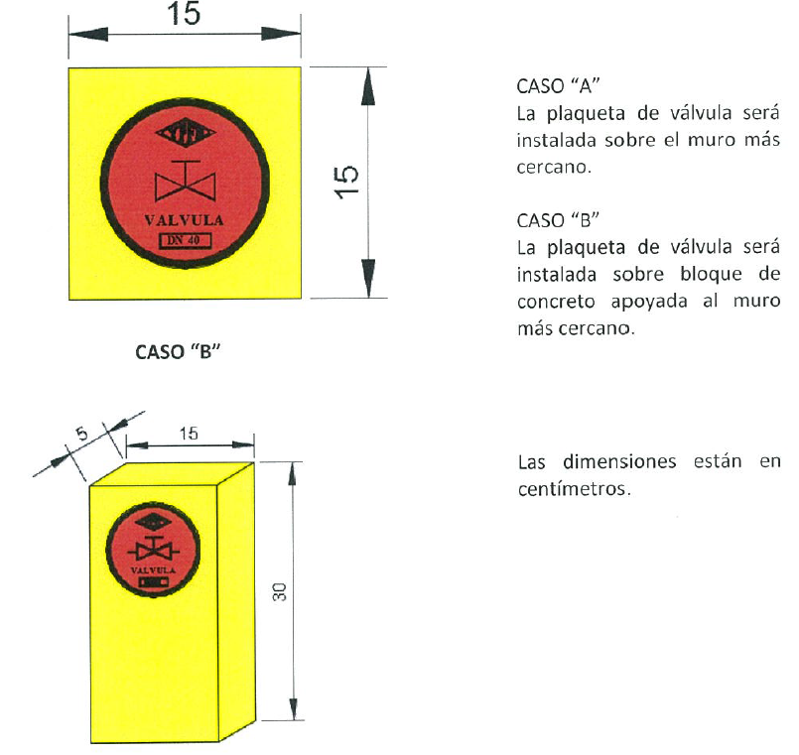

 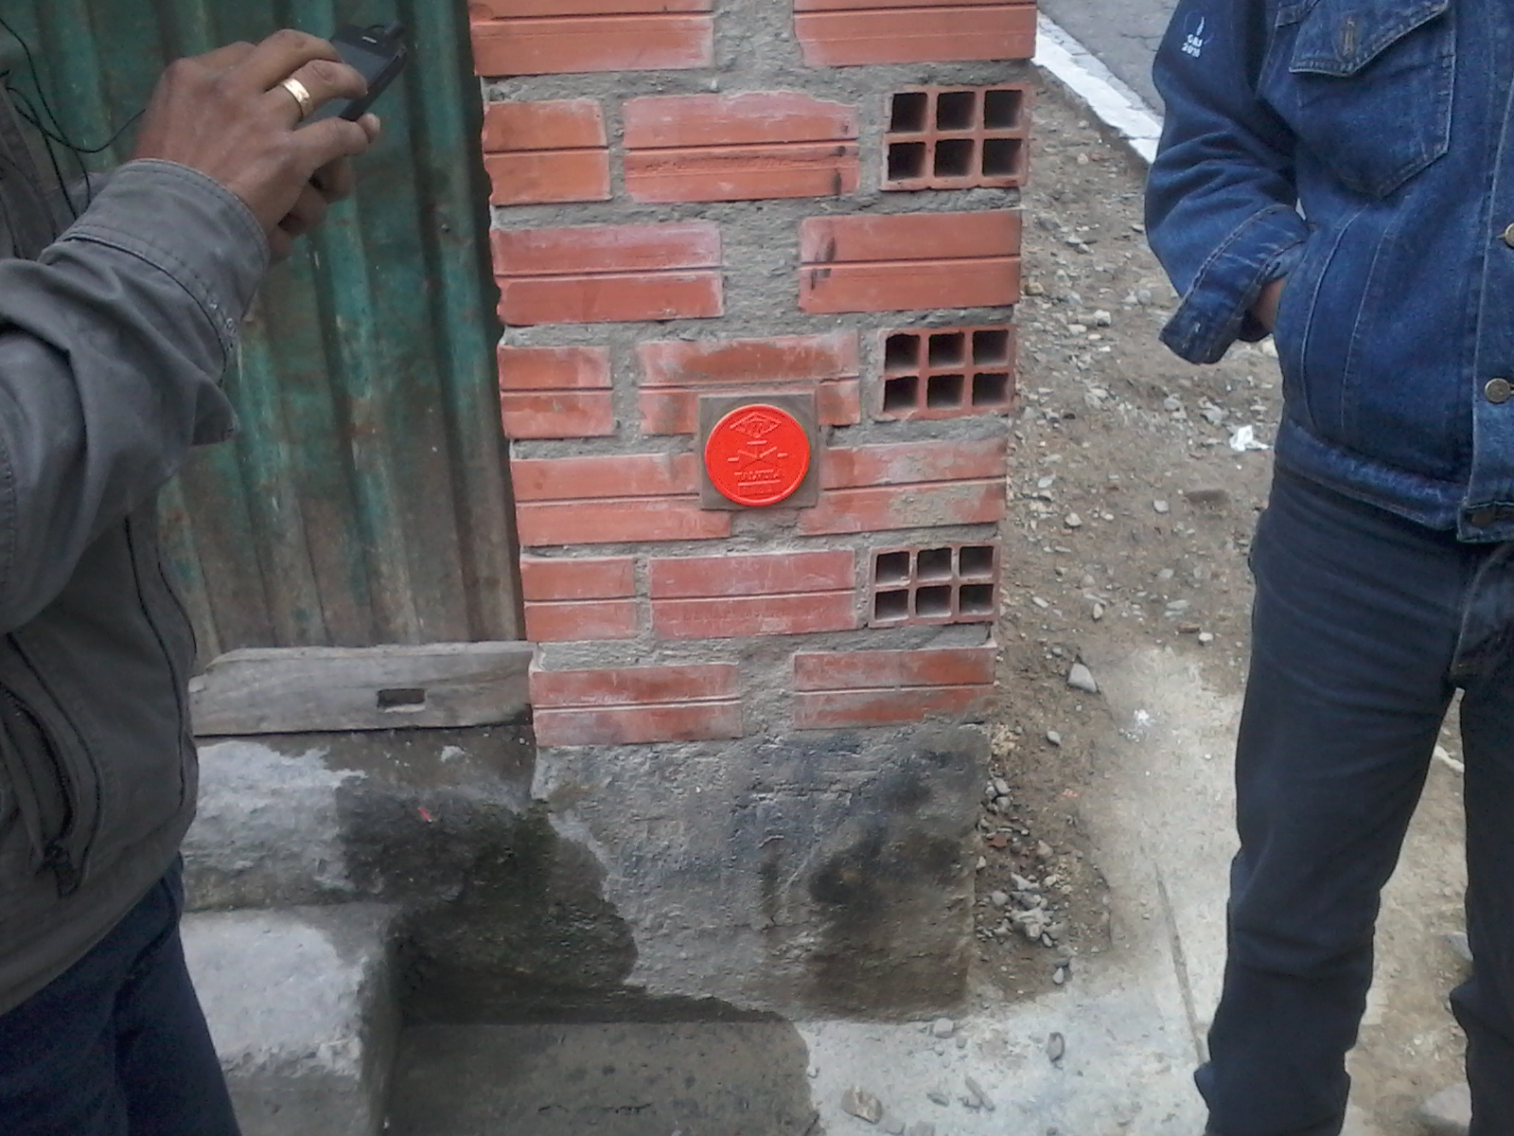

**Instalación de Tapa de Cámara**

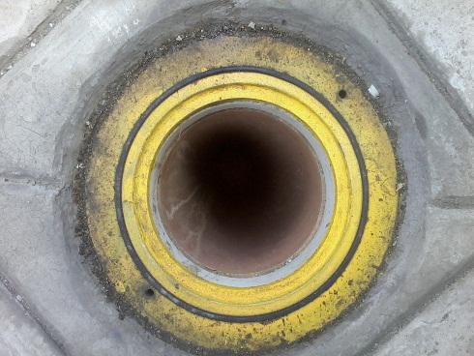 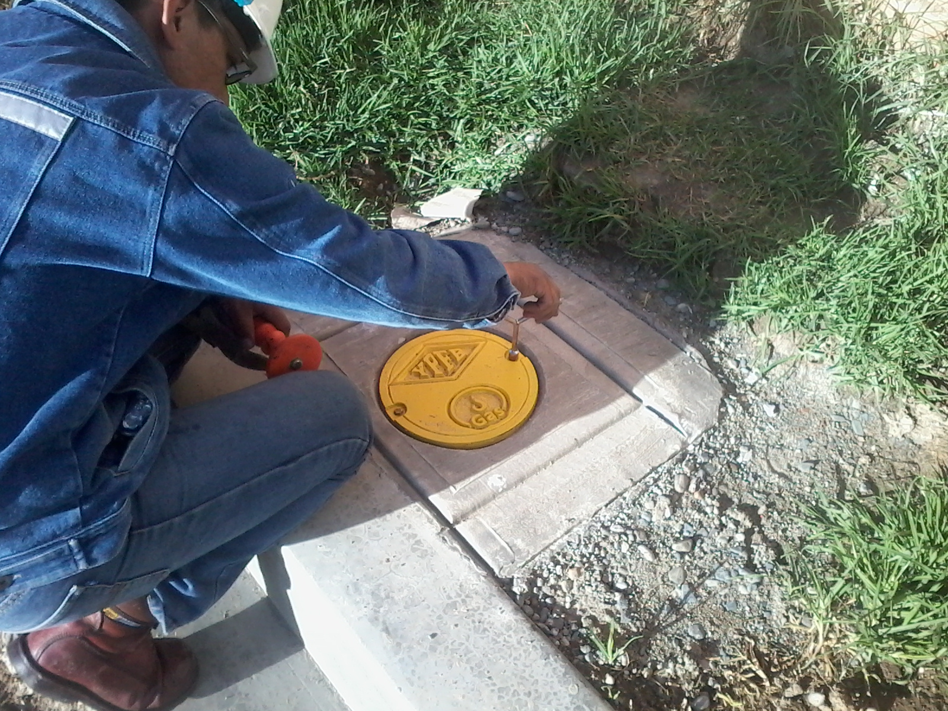 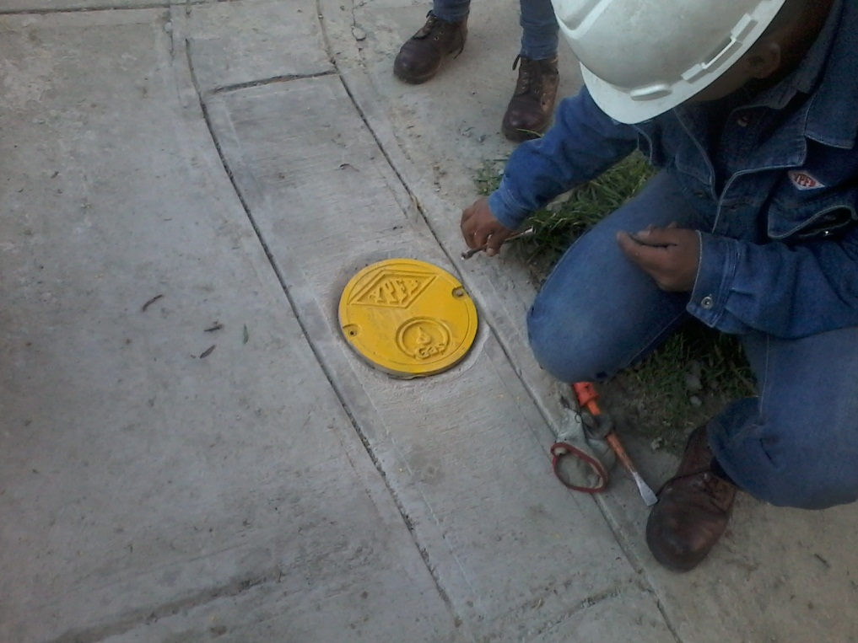



**DESCRIPCION INFORME AMBIENTAL**

**INFORME AMBIENTAL**

En el presente acápite se describe el contenido mínimo que debe tener el Informe Ambiental inicial/mensual/final:

**1. CONTENIDO DEL INFORME AMBIENTAL**

***“Para la elaboración del Informe Ambiental, se debe tomar como fuentes de información, al documento ambiental aprobado con el que se obtuvo la Licencia Ambiental del proyecto, sin embargo se podrá ampliar la información, cuando corresponda”***

El Informe Ambiental debe contar con los siguientes acápites, mismos que serán debidamente llenados en función a las características específicas de cada actividad, obra y/o proyecto (AOP).

1.1. **Declaración Jurada:** Debe contener Información General, Identificación y Ubicación del Proyecto, Aspectos del Estado de la AOP, Firmas y datos del Responsable Técnico (Supervisor SMS, Supervisor SMS Junior o Monitor SMS).

1.2. **Estado actual en que se encuentra la AOP:** Breve descripción del estado actual de la Actividad, Obra o Proyecto. Incluir información referida a la etapa en que se encuentre la AOP, porcentaje de avance, entre otros.

**1.3. Datos Generales:** Nombre de la AOP, Licencia Ambiental, Fecha de Emisión de la Licencia Ambiental, LASP, Fecha de Emisión de la LASP, Fecha de inicio de actividades, Etapa de la AOP, Frecuencia de presentación, Periodo al que pertenece el informe, fecha de contrato, entre otros.

1.4. **Descripción de la AOP:** Contemplar datos como ser la ubicación de la AOP, coordenadas, descripción de colindancias.

1.5. **Detalle de Actividades Realizadas en el Periodo:** Descripción de todas las actividades específicas del periodo al que pertenece el Informe Ambiental a elaborarse.

1.6. **Cumplimiento de los Compromisos Ambientales (Establecidos en el Documento Ambiental propio de cada proyecto):** Incluir de forma tabulada el nivel de cumplimiento de las medidas ambientales de compromiso de la Corporación y de cumplimiento por parte de la contratista y aprobadas por la Autoridad Ambiental Competente y el respectivo nivel de cumplimiento de las mismas, contemplando elementos como se puede observar en el siguiente ejemplo:

|  |  |  |  |  |  |  |
| --- | --- | --- | --- | --- | --- | --- |
| **Código** | **Factor Ambiental** | **Medida a Monitorear de Adecuación/Mitigación** | **Fecha de Cumplimiento (inicio)** | **Fecha de Cumplimiento (final)** | **Desarrollo de la Medida** | **Respaldos** |
|  |  |  |  |  |  |  |

1.7. **Análisis de Resultados por Factores:** Realizar un análisis de todos los factores comprendidos en la AOP, como ser Aire, Ruido, Agua, Suelo, Residuos Sólidos, Socioeconómico, entre otros.

1.8. **Detección de No Conformidades:** Si fuera el caso incluir información referida a no conformidades presentadas durante el desarrollo de la AOP

1.9. **Conclusiones y Recomendaciones:** Contemplar los aspectos más relevantes del Informe elaborado y las respectivas recomendaciones acorde a lo reportado.

**2. ANEXOS DEL INFORME AMBIENTAL**

**2.1. Anexo de Mapas, Planos y Fotografías**

El presente Anexo debe incluir:

 Mapas y planos de la AOP.

 Registro fotográfico significativo de la AOP, principalmente referidos a las medidas ambientales comprendidas.

**2.2. Anexo de Documentos Conexos (Lo aplicable para la AOP, específica que está realizando el Contratista)**

El presente Anexo de incluir:

 Licencia Ambiental de la AOP

 Planillas

 Registros

 Análisis

 Actas

 Certificados